A nagykorúság határán is kifogástalan
Nem a mennyiség, hanem a minőség számít. Ribnikár András viszonylag keveset használja Lexusát, ám amikor beleül, az mindig a hét fénypontja – részben amiatt, ahová az autó viszi, részben pedig azért, ahogyan azt csinálja.

A Lexus ügyfelei nem átlagos emberek. Olyan individuumok, akik nem érik be a kézenfekvő megoldásokkal, és akik meggyőződéssel vallják, hogy a gondtalanság az egyik legfontosabb luxuscikk. Mindegyikükkel mégsem beszélgethetünk el, így megkerestük azokat a hazai Lexus-tulajdonosokat, amelyek valamilyen okból ebből a különleges közösségből is kiemelkednek. Rövid interjúsorozatunkban őket és autóikat mutatjuk be. Mostani történetünk főszereplője legendás megbízhatósága miatt döntött a márka mellett, ám hamar rájött, hogy ennél jóval többet nyújt számára a Lexus…
Amikor Ribnikár András már csak úgy mert leparkolni a kocsijával, hogy bármikor fel tudja azt venni egy autómentő, mert úton-útfélen lerobbant, elhatározta, hogy két dolgot nem vásárol többé az életben: dízelt és európai gyártású prémium járművet. Egy évtizede így került a látóterébe a Lexus, azon belül is a második generációs IS. A 2,5 literes V6-os benzinmotorral szerelt szedánt 250 ezer kilométeren át használta előző tulajdonosa, ám a rendszeres és szakszerű karbantartásnak köszönhetően műszakilag makulátlan állapotban volt. András a következő három év alatt több mint 50 ezer kilométert tett meg vele, teljesen eseménytelenül.
„A benzinmotor kevésbé volt nyomatékos, mint a német dízel, de összességében dinamikusabb vezetési élményt kaptam az autótól, annak ellenére, hogy azt kényelmesebbre hangolták. Ehhez az is hozzátartozik, hogy ekkor 35 éves lehettem, és már nem akartam feltétlenül két keréken bevenni minden kanyart. Egész életemben vonzott a sebesség, de ezt a mániámat egy ideje máshol élem ki: tizenhárom évvel ezelőtt elkezdtem hobbi szinten állós jetskizni, négy éve pedig versenyszerűen űzöm ezt a sportot. Magyarországon nagyon ki lehet ebben teljesedni, világszinten is profi versenyeket rendeznek, és kiemelkedő színvonalú versenygépeket építenek itthon.”

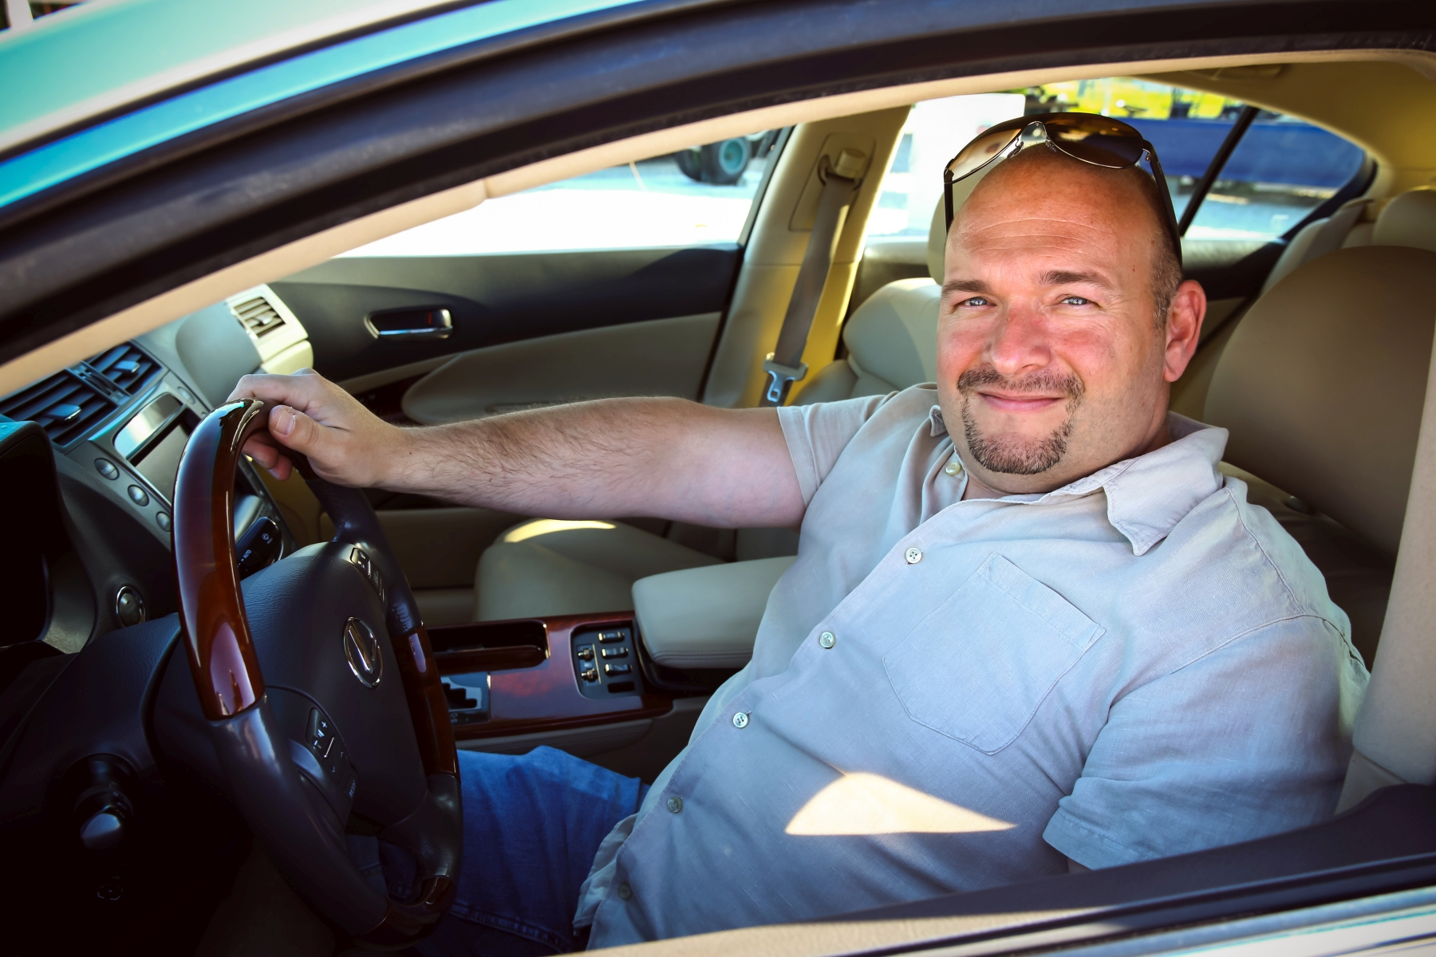
András két és fél éven át járt az IS-sel, de egy gyerekkori jó barátja elültette a fülében a hibrid bogarat. Az illető tizenegynéhány éven keresztül használt és imádott egy GS 450h-t, így amikor András rátalált egy tökéletesen hangzó hirdetésre, belevágott.
„Az autó első tulajdonosa egy nyugdíjas bácsi volt, aki kilenc év alatt 100 ezer kilométert ment az autóval. Végig márkaszervizbe hordta, gyakorlatilag új volt az autó – igaz, nagyságrendekkel többet is kért érte, mint amennyibe a hirdetésekben gyakran szereplő, leharcolt példányok kerülnek. De tudtam, hogy a jó állapot megéri a plusz pénzt, így megvettem, és egy percre sem bántam meg. Hetedik éve van nálam az autó, 60 ezer kilométert mentem vele. Vigyázok rá: ha elviszem egy külső-belső tisztításra, máig azt gondolná az ember, hogy szalonautóval van dolga.”
Nem véletlenül ilyen alacsony a futásteljesítmény. András, aki annak idején autószerelőnek tanult – azaz hivatásszerűen rajong az autókért, és ért is hozzájuk –, egyszer csak egy éles kanyarral szakmát váltott: ma már nyomdatulajdonos. A Lexus ezért gyakorlatilag hétvégi jármű a számára: munkanapokon felesége Toyota Yarisával közlekedik. „Budapesten nincs praktikusabb a mozgékony, apró Yarisnál. Ráadásul hibrid, így eljár 4 literrel a városban. Az apróságok elférnek abban is, ha pedig nagyobb mennyiséget kell szállítani, akkor úgyis több raklapnyi, több tonnányi áruról beszélünk.”
A GS tehát leginkább vidéki és külföldi utazások alkalmával kerül elő. Ez pedig András esetében a legtöbbször egybeesik egy-egy jetskiversennyel, ezért aztán az első dolga volt, hogy vonóhorgot szereltessen az autóra.
„Nagyon stabil autó a GS. Klasszikus orrmotoros, hátsókerék-hajtású hajtáslánccal, ráadásul a hibrid akkumulátor a hátsó tengelyt terheli. Ezért nagyon tapad, remek a súlyelosztása, könnyen kézben tartható, jól érezhető. Ehhez jön a 345 lóerős rendszerteljesítmény, ami azt jelenti, hogy hiába akasztom mögé a trélert, és rakom rá a jetskit, meg sem érzi. Szerencsére megfontolt, tudatos vezető vagyok, mert ha nem figyelnék oda, észre sem venném, hogy vontatok. A végsebesség közelében is rezzenéstelenül stabil, csendes az autó, ha pedig fékezni kell, azonnal megáll.”

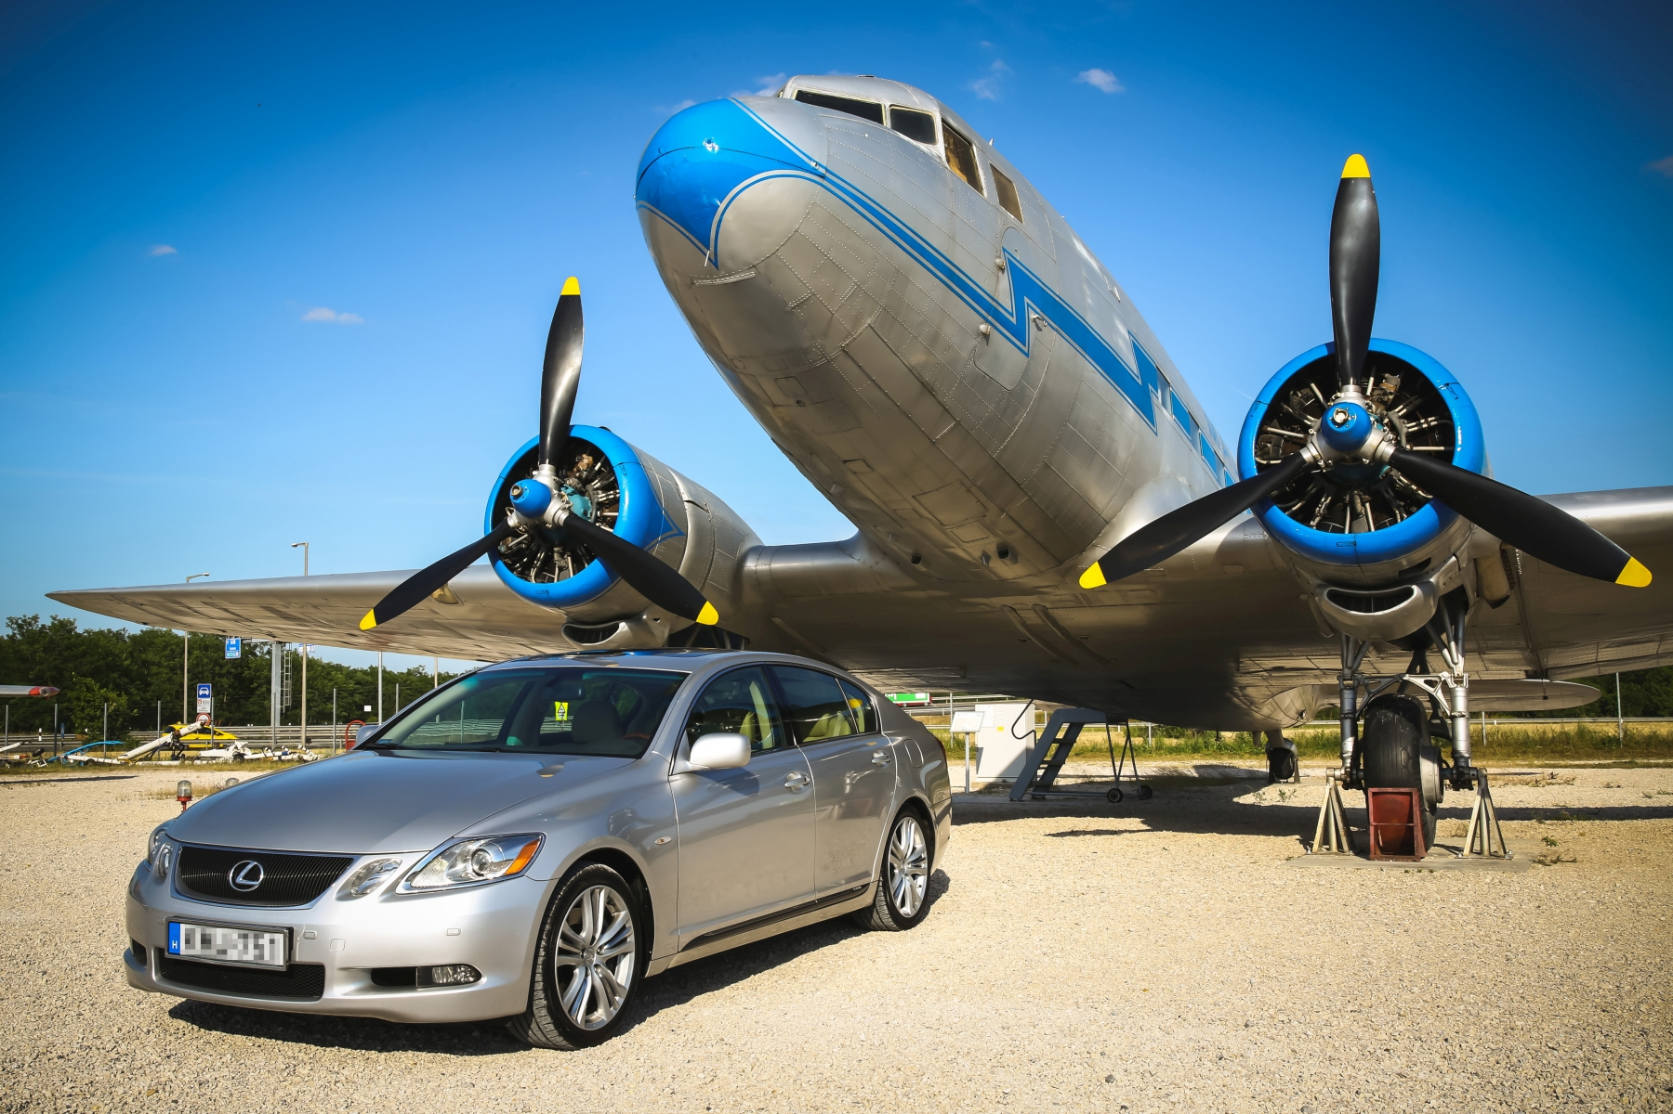
Ahogy annak idején az IS-t, a GS-t is folyamatosan szakszervizbe hordja. „Maximálisan megbízom bennük. Ha azt mondják, cserélni kell valamit, azonnal cseréljük. Mindent a gyári paraméterek szerint húznak meg, töltenek fel, raknak a helyére. Így aztán hét éve nincs más gondom, mint tankolni az autót.”
A kérdésre, hogy mit változtatna meg az autón, határozottan válaszol. „Semmit. Tudom, hogy vannak, akik kicsinek találják a hibrid modell csomagtartóját – ez nekünk nem probléma, mert nagylányunk már ritkán tart velünk, ketten pedig bőven elférünk a GS-ben. Nagyon tetszik, hogy az utastere minőségi anyagokból készült, és kiválóan van összeszerelve. Simán letagadhatná a korát, ezért eszem ágában sincs eladni – pedig elméletben már kiszemeltem az utódját.” – árulja el András búcsúzóul. „Nemrég egy hosszú hétvégén kipróbáltam egy Lexus RX 450h-t. Na, ott meginogtam. Nagyon jól megy, magasan ülök benne, és ha lehet, még csendesebb, mint a mi autónk. Talán, ha kevésbé szeretném a GS-t…”

Kiadta a Smarter Média Kommunikációs Ügynökség (http://news.smartermedia.hu)
Forrás: https://news.smartermedia.hu/hazai-hirek/nagykorusag-hataran-kifogastalan

